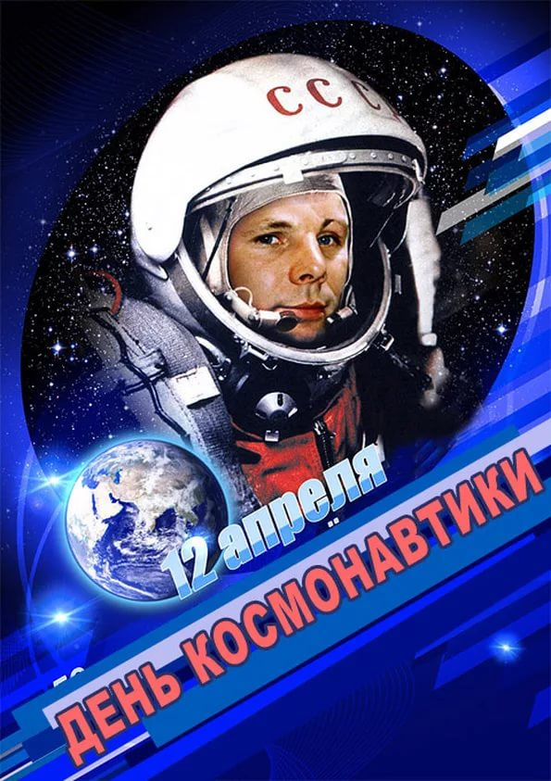

СЦЕНАРИЙ МЕРОПРИЯТИЯ КО ДНЮ КОСМОНАВТИКИ.
Цели: Организовать деятельность учащихся для ознакомления с праздником 12 апреля “День космонавтики”.
Расширить представления учащихся об истории освоения космоса.
Задачи: Содействовать развитию устной речи, мышления и воображения учащихся. Воспитывать дисциплину и взаимоуважение, чувство патриотизма и любовь к родной природе, содействовать формированию экологического воспитания.
Оборудование: проектор, заготовки для аппликаций, альбомные листы, «звездочки» в качестве заработанных баллов за конкурсы.
Ход мероприятия
Ведущий: Здравствуйте ребята! Сегодня мы с вами отправимся в необычное путешествие под названием «Путешествие в космос».
12 апреля 1961 г. произошло событие, которое останется в памяти всех последующих поколений людей. Именно 12 апреля 1961 г. человек совершил первый в истории полет в космос.
Учащийся читает стихотворение:
Апрель. Двенадцатое. Взлёт.
Советский космонавт Гагарин
Вокруг Земли свершил облёт.
Дивились звёзды появлению
Космического корабля «Восток».
Они решили: «Конкурент нам.
Взглянем, как сделает виток».
Решили: «Космонавт Гагарин,
Пусть тоже будет он звездой!»
Земляне дружно поддержали,
Отважный, смелый, он – герой!
С тех пор прошло немало лет,
И в космосе — другие люди,
Но самый первый тот полет
Уж точно знаем — не забудем!

Еще с давних времен люди стали думать над вопросами: «Что такое космос? Если жизнь на других планетах кроме планеты Земля?» И тогда ученые и конструкторы создали первый космический корабль «Восток».
Прежде чем человек полетел в космос, там побывали животные. Первой в космос отправилась собака Лайка.
Через 3 года после неудачного полета собаки Лайки, в космос отправляются уже две собаки – Белка и Стрелка. В космосе они пробыли всего один день и удачно приземлились на Землю.
После удачного полета животных дорога к звёздам стала открыта и человеку. Через 8 месяцев на таком же космическом корабле, на котором летали собаки Белка и Стрелка, в космос отправился и человек.12 апреля 1961 года в 6:07 с космодрома Байконур стартовала ракета-носитель «Восток». Впервые в мире космический корабль с человеком на борту ворвался в просторы Вселенной.
Корабль пилотировал советский космонавт Юрий Алексеевич Гагарин. Он был первым человеком, который собственными глазами увидел, что Земля действительно круглая, действительно большей частью покрыта водой и действительно великолепна.
Полет в космос Юрия Гагарина был совершен на корабле «Восток», вес которого составил 4730 кг. «Восток» был запущен в космос при помощи ракеты-носителя с тремя ступенями. Максимальное удаление орбиты корабля от поверхности Земли составило 327 км.
Часто задается вопрос о том, сколько длился полет Гагарина. Он продолжался совсем не долго – всего 108 мин. Однако запасы воздуха и еды на борту «Востока» позволили бы провести в космосе 10 суток.
Ведущий: Ребята! Все вы наверняка когда-то мечтали стать астронавтами и полететь открывать новые миры. В будущем мечта эта, возможно, и сбудется, а сегодня я предлагаю вам проверить свои силы и знания – насколько вы готовы стать космонавтом.Но прежде чем отправиться в путешествие, скажите, пожалуйста, какими качествами должен обладать настоящий астронавт?
Дети перечисляют качества астронавта.
Ведущий. Мы с вами перечислили черты характера, необходимые человеку в космосе. А как вы думаете, какие науки необходимо изучать, чтобы стать звездоплавателем?Ответы детей.
А сейчас мы поприветствуем участников сегодняшнего конкурса – это команда девочек и команда мальчиков! Представьте, пожалуйста, ваши команды. Ребята говорят названия команд и девиз.
Конкурс 1. Разминка для мозга (участвует вся команда)
Ведущий. Сейчас я вам буду задавать вопросы. Чья команда быстрее ответит на вопрос, та и получит очко. Очки будут подсчитывать арбитры ( двое учащихся старших классов).
Ведущий. Какие космические тела могут вам встретиться в космосе?
Вы верно назвали — планеты, а какие планеты солнечной системы вам известны? Ответы детей.
Ведущий. Назовите имя первого космонавта Земли? (Ю. Гагарин) А теперь попробуйте правильно ответить на следующие вопросы:
— Как вы думаете, Луна — это звезда или планета? (Планета)
— Как называется прибор, с помощью которого можно наблюдать за звездами? (Телескоп)
— Как называется костюм космонавта? (Скафандр )
— Назовите мультфильмы, которые вы знаете о космосе.
— Как называется книга Носова о космических приключениях Незнайки? («Незнайка на Луне»)
— Почему астронавты в космическом корабле не могут передвигаться на ногах, как по земле? (Из-за невесомости)
Ведущий. А сейчас мы посмотрим, как же готовятся космонавты к полету в космос. Продолжение презентации.
Ребята, настал час полета!
Учащийся читает стихотворение:

От жара облака вскипали,
Дрожал от грома Байконур,
А через час смоленский парень
В полете Землю обогнул…
Антенны во Вселенной шарят,
Ракеты космос рассекли,
В иллюминатор входит шарик
Внезапно маленькой Земли…
И все прицельнее, все мечте
Взгляд сквозь «магический кристалл» …
Нет, не планета стала меньше, —
Сам Человек великим стал!

Ведущий: Ракеты готовы, а готовы ли участники, мы сейчас проверим.
Вам нужно сделать особую космическую гимнастику. Готовы!
Вы поднимаете руки вверх, делаете вдох, потом выдох. А теперь – приседания: раз – два. Сели, встали. Отлично! Пробежка на месте: побежали! Быстрее…. Ещё быстрее…. Совсем быстро! Стоп! (звучит музыка группы «Space» )
Ведущий: Итак, внимание! Возьмитесь за руки, закройте глаза. Начинаем отсчет: 5…4…3…2…1… Старт!
Конкурс 2. «Нарисуй космический корабль!»
Ведущий: А сейчас задание для бортмехаников:
нарисовать космический корабль, на котором вы полетите в космос. Участвует по одному представителю от команды.
Конкурс 3. «Испытание на умение находиться в невесомости» (держать равновесие). Участники выполняют упражнение “Ласточка”. Задействовано 3 человека от команды.
Конкурс 4. «Собери скафандр»
Ведущий: Ребята, какие же мы космонавты без скафандра? Сейчас вы должны будете собрать скафандры из геометрических фигур. (Для каждой команды приготовлены геометрические фигуры и картон формата А4, на котором нужно сделать аппликацию из геометрических фигур. В результате должен получиться скафандр).
Окончание презентации.
Ведущий: А пока наши арбитры подсчитывают количество заработанных «звездочек», наши зрители будут отгадывать загадки!
Загадки для зрителей:
1. На корабле воздушном,
Космическом, послушном.
Мы, обгоняя ветер, несёмся на … (ракете)
2. Есть специальная труба,
В ней вся Вселенная видна.
Видят звёзд калейдоскоп
Астрономы в … (телескоп)
3. В небе виден жёлтый круг
И лучи, как нити.
Вертится Земля вокруг,
Словно на магните.
Хоть пока я и не стар,
Но уже учёный –
Знаю, то не круг, а шар,
Сильно раскалённый. (солнце)
4. Есть окошко в корабле –
«Челенджере», «Мире».
Но не то, что на Земле -
В доме и в квартире.
В форме круга то окно,
Очень круглое оно. (иллюминатор)
5. В космосе всегда мороз,
Лета не бывает.
Космонавт, проверив трос,
Что-то надевает.
Та одежда припасёт
И тепло, и кислород. (скафандр)
6. Осколок от планеты
Средь звёзд несётся где-то.
Он много лет летит- летит,
Космический … (метеорит)
7. Летательный аппарат
Бабы-Яги? (ступа)
8. Из какого ковша не пьют, не едят,
А только на него глядят?
(Большая Медведица)
9. Сверкая огромным хвостом в темноте,
Несётся среди ярких звёзд в пустоте.
Она не звезда, не планета,
Загадка Вселенной - … (комета)
10. Освещает ночью путь,
Звёздам не даёт заснуть.
Пусть все спят, ей не до сна,
В небе светит нам … (Луна)
Учащийся читает стихотворение:
Поехали!
Сказал "поехали" Гагарин,
Ракета в космос понеслась.
Вот это был рисковый парень!
С тех пор эпоха началась.
Эпоха странствий и открытий,
Прогресса, мира и труда,
Надежд, желаний и событий,
Теперь все это - навсегда.
Наступят дни, когда пространство
Кто хочет, сможет бороздить!
Хоть на Луну, пожалуйста, странствуй!
Никто не сможет запретить!
Вот будет жизнь! Но все же вспомним,
Что кто-то первым полетел...
Майор Гагарин, парень скромный,
Открыть эпоху он сумел.
Ведущий: Ребята, вы славно потрудились и хорошо себя проявили. Молодцы! Давайте поприветствуем наших юных космонавтов! Сегодня победила команда девочек! (Ребята получают сладкие призы)

